Министерство науки и высшего образования Российской Федерации
Федеральное государственное бюджетное образовательное учреждение высшего образования
«Пермский национальный исследовательский политехнический университет»

Электротехнический факультет (ЭТФ)
Выпускающая кафедра: информационные технологии и автоматизированные системы (ИТАС)
Направление подготовки: 09.03.04 Программная инженерия

ОТЧЕТ
Лабораторная работа №8
«Блоковый ввод-вывод»
По дисциплине «Основы алгоритмизации и программирования»
Вариант 17

Выполнил: студент группы РИС-25-2Б
Стариков Глеб Михайлович
Принял: Доц. Полякова О.А.

Пермь 2026
- Постановка задачи

Разработать программу на языке C++, которая работает с двоичным файлом, содержащим информацию о фильмах (название, режиссёр, год выпуска, стоимость). Программа должна сформировать файл, вывести его содержимое, добавить одну запись в начало файла и удалить все записи, стоимость которых превышает заданное значение, после чего вывести изменённое содержимое файла.

2. Анализ задачи

- Описывается структура Film (название, режиссёр, год, стоимость).
- Вводится количество записей и данные о фильмах.
- Записи последовательно записываются в двоичный файл (fwrite).
- Файл считывается в массив структур (fread) и выводится на экран.
- Вводится новая запись, элементы массива сдвигаются вправо, запись вставляется в начало.
- Вводится порог стоимости, массив “сжимается”: сохраняются только фильмы с ценой <= limit.
- Обновлённый массив полностью перезаписывается в файл.
- Итоговое содержимое файла выводится на экран.

3.1. Блок-схема

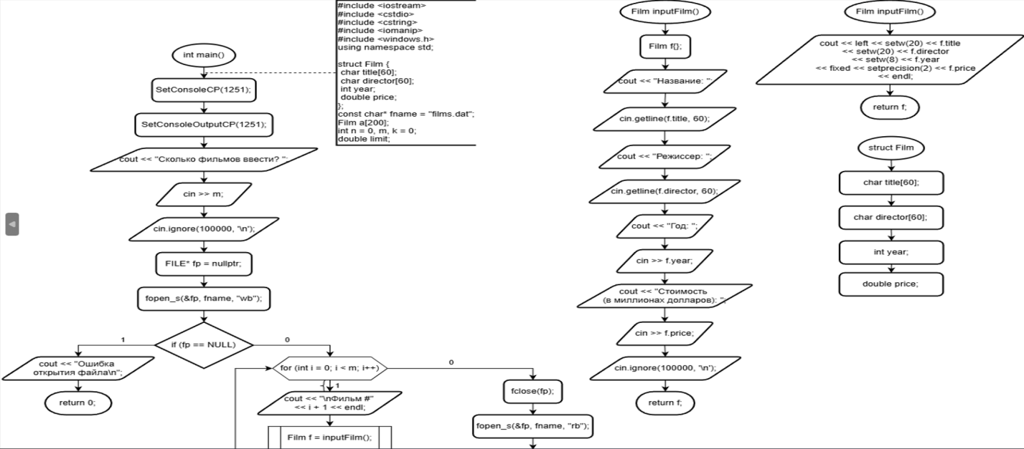
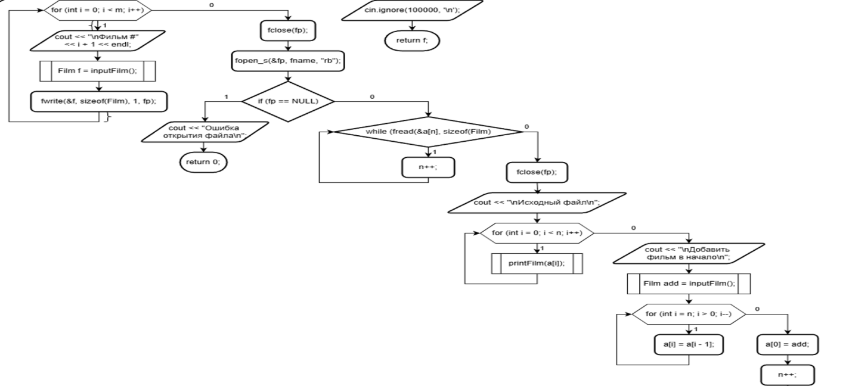
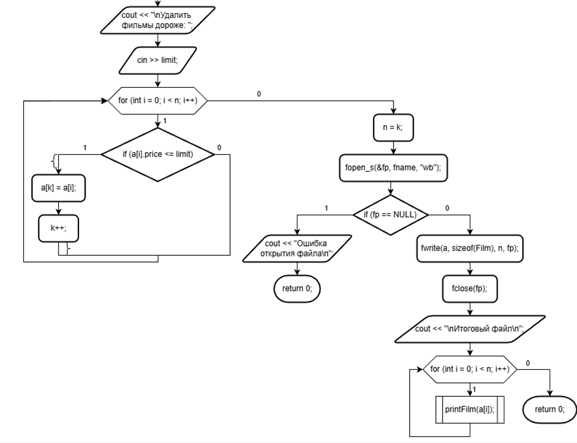
3.2. Код
#include <iostream>
#include <cstdio>
#include <cstring>
#include <iomanip>
using namespace std;

struct Film {
char title[60];
char director[60];
int year;
double price;
};

Film inputFilm() {
Film f{};

cout << "Название: ";
cin.getline(f.title, 60);

cout << "Режиссер: ";
cin.getline(f.director, 60);

cout << "Год: ";
cin >> f.year;

cout << "Стоимость: ";
cin >> f.price;

cin.ignore(100000, '\n');
return f;
}

void printFilm(const Film& f) {
cout << left << setw(20) << f.title
<< setw(20) << f.director
<< setw(8) << f.year
<< fixed << setprecision(2) << f.price
<< endl;
}

int main() {
setlocale(LC_ALL, "ru");

const char* fname = "films.dat";
Film a[200];
int n = 0;

int m;
cout << "Сколько фильмов ввести? ";
cin >> m;
cin.ignore(100000, '\n');

FILE* fp = nullptr;

fopen_s(&fp, fname, "wb");
if (fp == NULL) {
cout << "Ошибка открытия файла\n";
return 0;
}

for (int i = 0; i < m; i++) {
cout << "\nФильм #" << i + 1 << endl;
Film f = inputFilm();
fwrite(&f, sizeof(Film), 1, fp);
}

fclose(fp);

fopen_s(&fp, fname, "rb");
if (fp == NULL) {
cout << "Ошибка открытия файла\n";
return 0;
}

while (fread(&a[n], sizeof(Film), 1, fp) == 1)
n++;

fclose(fp);

cout << "\nИсходный файл\n";
for (int i = 0; i < n; i++)
printFilm(a[i]);

cout << "\nДобавить фильм в начало\n";
Film add = inputFilm();

for (int i = n; i > 0; i--)
a[i] = a[i - 1];

a[0] = add;
n++;

double limit;
cout << "\nУдалить фильмы дороже: ";
cin >> limit;

int k = 0;

for (int i = 0; i < n; i++) {
if (a[i].price <= limit) {
a[k] = a[i];
k++;
}
}

n = k;

fopen_s(&fp, fname, "wb");
if (fp == NULL) {
cout << "Ошибка открытия файла\n";
return 0;
}

fwrite(a, sizeof(Film), n, fp);

fclose(fp);

cout << "\nИтоговый файл\n";
for (int i = 0; i < n; i++)
printFilm(a[i]);

return 0;
}

3.3. Результат выполнения программы

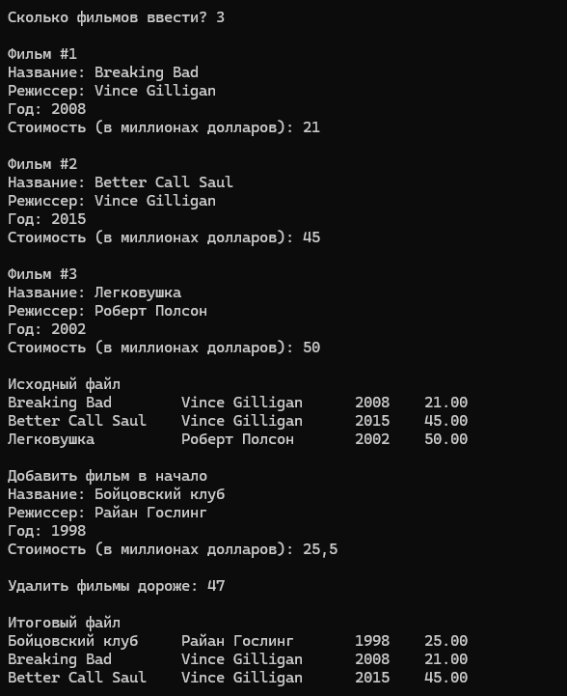

Результат работы программы соответствует условию задачи. Дополнительно реализована табуляция при выводе.

Заключение

В ходе выполнения лабораторной работы была разработана программа на языке C++, работающая с двоичным файлом структур. Программа формирует файл с данными о фильмах, позволяет добавить новую запись в начало файла и удалить записи, стоимость которых превышает заданное значение. Поставленная задача выполнена, программа корректно выполняет запись, чтение и изменение данных в файле.

